Спортландия «В здоровом теле – здоровый дух»
4 класс
Цель:
- пропаганда здорового образа жизни;
- развитие личности ребёнка на основе овладения физической культурой;
- воспитание чувства коллективизма, товарищества, взаимовыручки, творческого мышления.

Оборудование: 2 волейбольных мяча, 2 баскетбольных мяча, , 4 обруча, скамейки

Ход мероприятия:
Ведущий: Здравствуйте уважаемые гости и участники спортивного праздника. Сегодня в школе проводится спортивный праздник «В здоровом теле – здоровый дух»! Приглашаются участники соревнований!
Звучит песня «Зарядка», под неё выходят участники соревнований.
Ведущий: Приветствуем 4 класс и их болельщиков.
«В здоровом теле – здоровый дух» проходит под девизом « Сильные. Смелые. Ловкие».

Представляем жюри.
Представление команды. Равняйсь! Смирно! Направо! К старту бегом марш!
Команды готовы к соревнованиям.
Кричалочка: - Парам-парэй! - Хэй! - Парам - Хэй! Хэй!
- Парам-парэй! - Хэй! Хэй! Хэй!
- Настроенье, каково? - Во!
- Все такого мнения? - Да!
- Все без исключения? - Да!
- Молодцы!

Ведущий:
На спортивную площадку
Приглашаем вас сейчас
Праздник спорта и здоровья
Начинается у нас
Дети! Слушайте сейчас
Олимпийский мой наказ:
Соревнуйтесь в дружбе, мире,
Места нет у нас задире.
Маленьких не обижать.
Ч то же, можем начинать.
Ребята, а подскажите мне, что нужно сделать перед началом соревнований. Чтобы мы бегали быстро, прыгали высоко, а главное не получили травм. Правильно, разминку!
А сейчас разминка.

Ребенок 1: Чтобы в пути мы шагали быстро, просим музыку побыстрее, повеселее. Чтобы сильным, ловким быть, нужно с солнышком дружить, Утром раньше всех вставать и зарядку выполнять.
Ребенок 2:
Все мы любим физкультуру,
Любим бегать и скакать.
Умываться тоже любим,
Любим песни петь, играть.

1. Дети идут в колонне по одному, на носках (руки за голову) на пятках (руки на поясе).2. Ходьба в полуприсяде, в полном приседе.
2. Медленный бег, бег “змейкой” или приставным шагом, прыжки на обеих ногах с продвижением вперед.
Ведущий:
Сияет солнышко с утра,
И мы готовимся заранее.
Ребята, начинать пора
Спортивные соревнования.

Вбегает Айболит:
Подождите, подождите!
Ох, дети! Я еле-еле успел на ваш праздник
По полям, по лесам, по лугам я бежал
И два только слова шептал:
Детский сад, детский сад, детский сад!
И вот я здесь! У вас ангина?
Дети: Нет
Айболит: Скарлатина?
Дети: Нет.
Айболит: Холерина?
Дети: Нет
Айболит: Аппендицит?
Дети: Нет
Айболит: Малярия и бронхит?
Дети: Нет, нет, нет!
Айболит: Ох, какие вы здоровые дети! Вы только посмотрите!
(Подходит и осматривает детей)
Айболит: Все веселые, нет болезней никаких. В чем же ваш секрет!

Ребенок:
Я открою всем секрет –
В мире нет рецепта лучше:
Будь со спортом не разлучен –
Проживешь тогда сто лет!
Вот, ребята, весь секрет.

Ведущий: Приглашаем тебя, доктор Айболит, на наши соревнования. Посмотри какие у нас смелые, сильные и ловкие ребята.
Ведущий: Командам приготовится к приветствию! (Капитаны выходят вперед). Командам поприветствовать друг друга!

ЭСТАФЕТЫ

1.«Кривоножки»
Мяч между ног. Добежать отметки и обратно (можно придерживать мяч руками).

2. «СОБЕРИ УРОЖАЙ»
В конце зала лежит обруч. Первый участник держит 2 мяча, бежит до обруча, на противоположной стороне зала. Оставляет мячи и возвращается. Второй бежит, забирает мячи .

Ведущий: Чтобы команда победила, ее участники должны быть очень дружными, уметь выполнять упражнения вместе сообща.
3. Эстафета “Теремок”

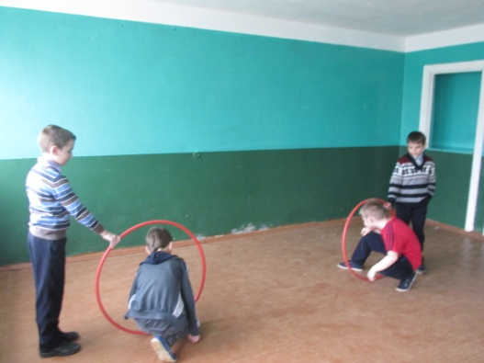
Эстафету начинает первый участник, он двигается к финишу, где лежит обруч-теремок. Добежав, продевает обруч через себя, кладет его на место и бежит за следующим участником – “лягушкой”. Теперь они бегут к теремку вдвоем, взявшись за руки, и вдвоем пролезают в обруч. Затем то же с другими участниками. Важно рук не разрывать! Когда их окажется 7 (это “медведь”), шестеро надевают обруч и удерживают его на уровне пояса. “Медведь” берет обруч рукой и тянет вместе с участниками к старту.

Айболит:
Вижу – дружные ребята,
Друг за друга вы горой
Ну, а прыгать, как зайчата
Не хотите ли со мной?

4. Эстафета “Прыжки в длину”
Первый участник встает на линию старта и совершает прыжок с места в длину. Проводим черту по носкам обуви прыгающего. Следующий участник, не заступая черты, тоже совершает прыжок в длину. Таким образом, вся команда совершает один коллективный прыжок.
Самый длинный командный прыжок – победный.

5. Эстафета “Полоса препятствий”
Ползание по скамейке на животе, подтягиваясь руками.
Подлезание под дугу (пролезание в обруч).
Обратно – бег по скамейке.

Айболит:
Да, вы дружно тут скакали
И наверное устали…
Не пора ли по домам
Иль в больницу к докторам?

Ведущий:
Нет, ничуть мы не устали.
Для веселья, для порядка
Загадаю вам загадку:
На пол бросишь ты его –
Он подпрыгнет высоко,
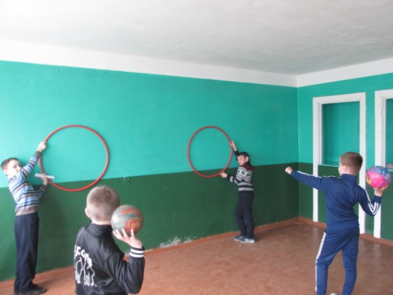
Скучно не бывает с ним
Мы играть в него хотим.

6.Эстафета “Попади в цель”

7. «ДИКИЕ БЫКИ

Прыжки на мячах на скорость.
Подводится окончательный итог всей встречи. Все команды строятся для объявления результатов.
Айболит:
Очень рад я:
Из ребят никто не болен,
Каждый весел и здоров
К награждению готов!
Ведущий:
Всем известно, всем понятно,
Что здоровым быть приятно.
Только надо знать, как здоровым стать.
С кем, ребята, вы дружны,
Знать об этом вы должны.
ВЕДУЩИЙ:
Итак, наш праздник завершен,
А в жюри итог не подведен.
Не ошибиться им желаем,
А мы немного поиграем!
Загадки для команд:
1. Назовите сказку, в которой рассказывается о многодетной семье, где семь детей не слушались маму и попали в беду.
2. Назовите сказку, в которой мама-королева помогла своему сыну найти самую настоящую невесту при помощи горошины.
3. Как называется сказка, в которой девочка пошла проведать больную бабушку, но по пути разговаривала с незнакомцем и из-за этого попала в беду?
4. Как называется сказка, в которой благодаря дружной работе всей семьи удалось убрать большой урожай?
Загадки для зрителей:
Меня хлопали лопатой,
Меня сделали горбатой.
Меня били, колотили,
Ледяной водой облили,
А потом с меня, крутой,
Все скатились мы гурьбой.
(Горка)
Ног от радости не чуя,
С горки снежной вниз лечу я!
Стал мне спорт родней и ближе.
Кто помог мне в этом
(Лыжи)
На рояль я не похожа,
Но педаль имею тоже.
Кто не трус и не трусиха,
Прокачу того я лихо. У меня мотора нет.
Как зовусь?
(Велосипед)
Взял дубовых два бруска,
Два железных полозка.
На бруски набил я планки.
Дайте снег! Готовы... (Санки)

Ведущий предлагает судьям подвести итоги, назвать победителей.

Награждение (награждает один из членов жюри и Доктор Айболит).
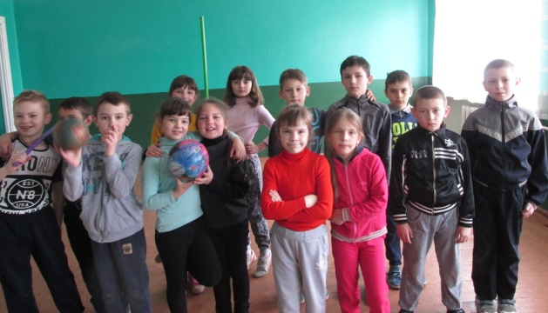
Медали:
За смелость и упорство;
Самый ловкий и быстрый.

